Nombres :Samuel Esteban Leyton Muñoz – Juan Esteban Martínez Cantero- Diego Rene Casallas Díaz

ENTREGA SIMULACIONES 16 DE OCTUBRE

1. Simular una cola M/M/1/K/INF en Netlogo. Revisar cuando:
   1. l>m
   2. l<m
   3. l=m
2. Comparar los resultados simulados con los resultados teóricos. Debe Analizar y Calcular los siguientes ítems de la cola: Ns, Ts, Nq, Tq.

EL EXCEL CON LOS DOS PUNTOS SE ENCUENTRA EN EL GITHUB DENTRO DE LA CARPETA LLAMADA “Material Primer y Segundo Punto “.

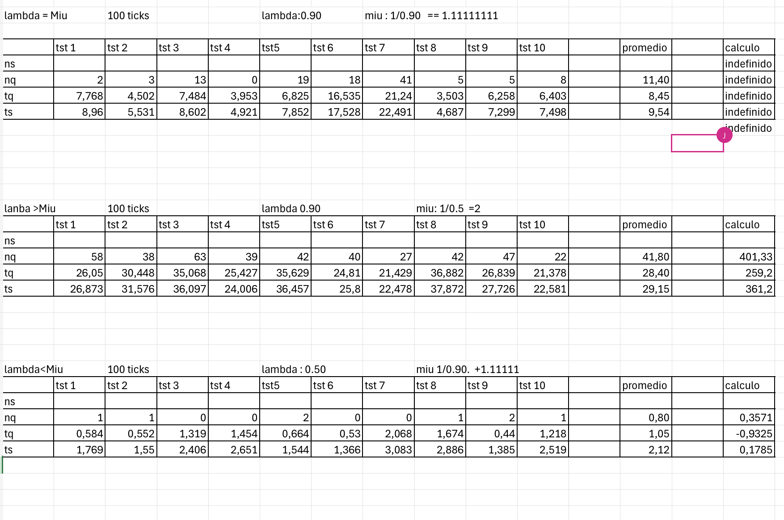

Cuando lambda es mayor a MIU significa que la tasa de arribo es mayor a la tasa de servicio causando un incremento en la cola al no tener la capacidad de dar servicio a todos los datos entrantes, por eso la longitud de cola, el tiempo de espera y el tiempo de servicio son tan grandes

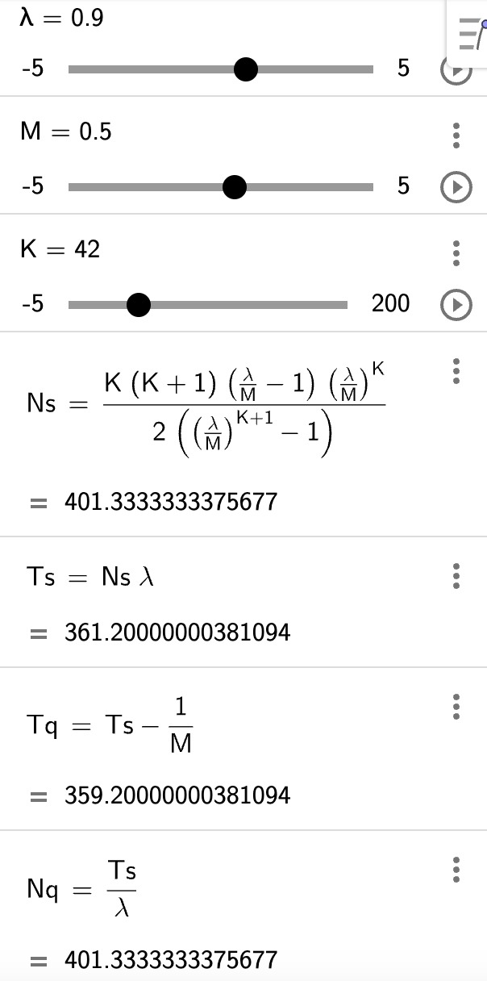

Cuando lambda es menor a MIU significa que la tasa de arribo es menor a la tasa de servicio, causando que la cola no incremente ya que tiene la capacidad de dar servicio a todos los datos entrantes, causando que la longitud de cola, tiempo de servicio y tiempo de espera no pasen de 1

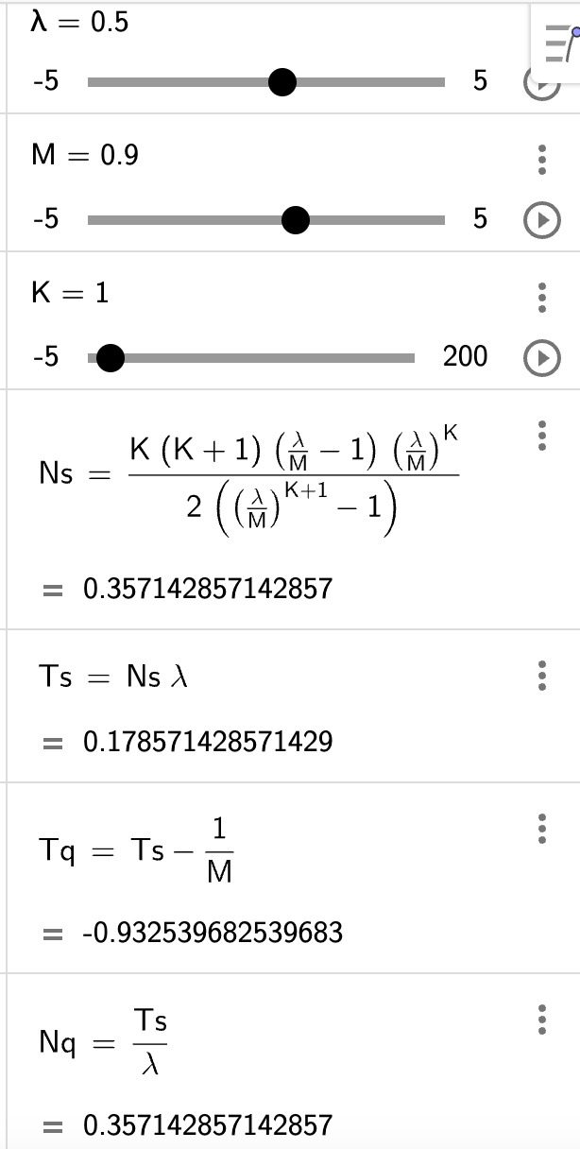

Cuando lambda es igual a MIU al simplificar la operación da 0/0 por lo que es indefinido y no se puede obtener datos de esta forma

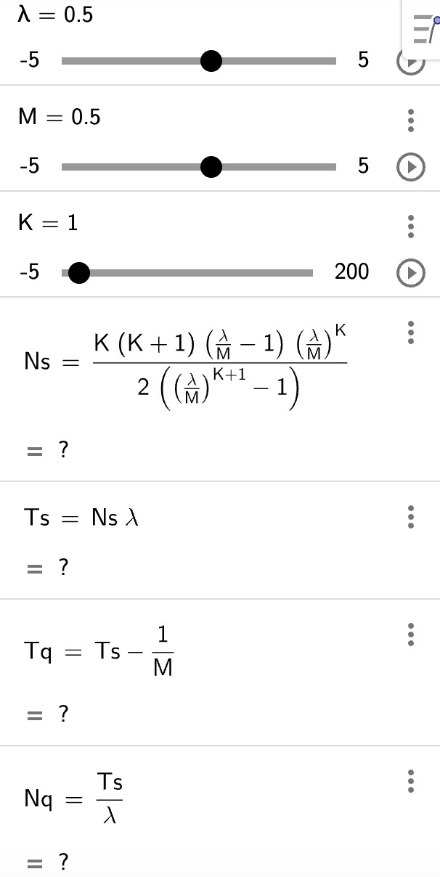

1. Implementar en MESA la simulación de la cola M/M/1/k/INF

Se implemento de diferentes maneras la libreria de mesa con python ,haciendo que al momento de ingresar los valores nos arroje el valor del calculo y que ademas de eso que nos de una grafica similar a la que nos proporciona netLogo

LOS CODIGOS SE ENCUENTRA EN EL GITHUB EN LA CARPETA DENOMINADA “simulacion_mesa” .



Los codigos hechos estan listos para simular un sistema de modelo M/M/n donde llegan los clientes y son atendidos por servidores a manera de cola. Los servidores toman los tiempos de espera y todas las metricas necesarias para calcular el rendimiento para poder evaluar la eficiencia del sistema . Se implementa la libreria de mesa para cumplir con el requerimiento de utilizar el paradigma orientado a objetos en el cual esta basado netlogo del cual se inspira todo el diseño .

1. Lo primero que hace la implemetacion.py es crear un tipo de agente llamado cliente con atributos (tiempo del cliente para entrar a la cola , tiempo en ser atendido )estos dos atributos se guardan y con “STEP” se registra el tiempo de inicio del servicio siempre y cuando el cliente este en la cola .
2. El servidor atiende a los clientes que estan en la cola con los atributos de :la referencia del cliente (customer_being_served) y momento en el que ese cliente termina su tiempo de ser atendido (next_completion_time ). Con “STEP “ se calcula toda la logica para que en el caso de no existir alguien en la cola pasar al siguiente y en el caso de que el servicio se haya acabado lo que hace es actualizar las metricas del sistema .
3. Cuando se estipula el modelo a utilizar el tipo de modelo de M/M/n lo que indica a M como llegadas y servicios aleatorios y a n como el numero de servidores
4. Instalar NS3 y simular el enlace simple. (Hacer un análisis sobre el paradigma de programación por eventos)

Este punto fue desarrollado en una maquina virtual de Vmware con el sistema operativo de KaliLinux .

Lo que se esta corriendo en la imagen previa es un enlace simple lo cual se traduce en un modelo de comunicacion el cual conecta dos nodos.

Al realizar esta coneccion ambos nodos se pueden mandar y recibir datos de manera directa .El propio enlace esta hecho para darnos datos de latencia y la probable perdida de paquetes ya que es una simulacion y busca estar lo mas aferrado a lo que es un modelo de red .